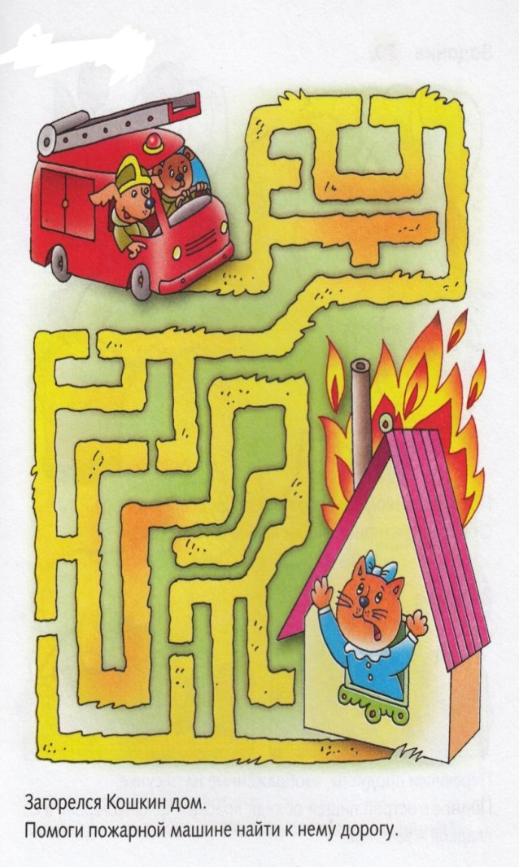
Соблюдайте требования пожарной безопасности:
- Уходя из дома, убедись, что все электронагревательные приборы выключены
- Не применяй нестандартные и самодельные электронагревательные приборы
- Не пользуйся поврежденными розетками
- Храни спички и зажигательные приборы в местах, недоступных для детей, не оставляй малолетних детей без присмотра
- Не храни дома легковоспламеняющиеся жидкости и взрывоопасные предметы
- Не поручайте надзор за топящимися печами детям
- Не кури в постели
- Не пользуйся дома открытым огнем
- Установи в квартире автономные дымовые пожарные извещатели
- Держи дома первичные средства пожаротушения (огнетушители)

ГЛАВНОЕ УПРАВЛЕНИЕ МЧС РОССИИ ПО РЕСПУБЛИКЕ КАРЕЛИЯ

УПРАВЛЕНИЕ НАДЗОРНОЙ ДЕЯТЕЛЬНОСТИ И ПРОФИЛАКТИЧЕСКОЙ РАБОТЫ
10.mchs.gov.ru

РЕБЯТА, ПОМНИТЕ О ТОМ,
ЧТО НЕЛЬЗЯ ШУТИТЬ С ОГНЕМ
КТО С ОГНЕМ НЕОСТОРОЖЕН
У ТОГО ПОЖАР ВОЗМОЖЕН!

Памятка
по соблюдению правил пожарной безопасности для взрослых и детей

Чтобы не было пожара:

- Не играй со спичками
- Не поджигай сухую траву, сено, тополиный пух
- Не кидай в костер незнакомые флакончики и баллончики, они могут взорваться
- Без взрослых нельзя включать в сеть электроприборы (телевизор, утюг, обогреватель)
- Не растапливай печь самостоятельно (особенно с помощью бензина, керосина)
- Самостоятельно не зажигай газовую плиту и не суши над ней одежду
- Не играй без взрослых новогодними фейверками и хлопушками
- Не играй с бензином и другими горючими веществами
- Никогда не прячься в шкаф или под кровать, пожарным будет трудно найти тебя там
- Когда в доме горит, быстрей выбегай на улицу. Ни за что не задерживайся из-за игрушек, собаки или кошки

БЕЗОТВЕТСТВЕННОСТЬ – ПРИЧИНА ПОЖАРА!

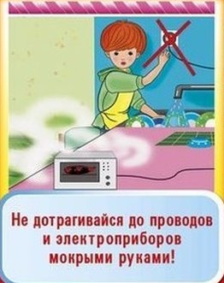
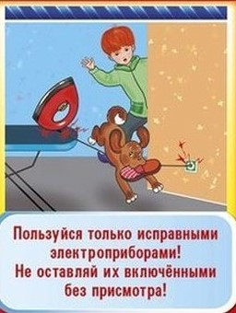

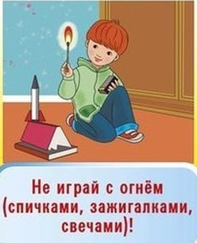

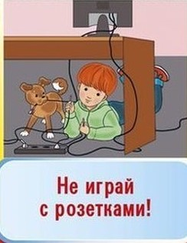
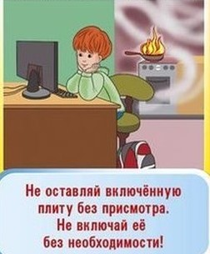

Если пожар все же возник:

- Постарайся первым делом сообщить о пожаре взрослым (не скрывай, даже если пожар произошел по твоей вине)
- Позвони в пожарную охрану по телефону 01, с сотового телефона 101, 112; сообщи свой адрес и что горит
- Если задымление в квартире ляг на пол (там меньше дыма), и постарайся добраться до выхода из горящего помещения
- Рот и нос закрой влажной тряпкой
- Не открывай окно (это усилит горение)
- Если чувствуешь запах дыма в подъезде, не открывай входную дверь (огонь и дым могут ворваться в твою квартиру), лучше уйти в дальнюю комнату и из окна позвать на помощь
- Если горит твоя одежда надо упасть на пол и кататься, сбивая пламя
- Если загорелся электроприбор, надо выключить его из розетки и накрыть его толстым одеялом

РАЗЪЯСНЯЙТЕ ДЕТЯМ ПРАВИЛА ПОЖАРНОЙ БЕЗОПАСНОСТИ, ПРЕДУПРЕЖДАЙТЕ ИГРЫ ДЕТЕЙ С ОГНЕМ!

